«Кто такой защитник Отечества, и что нужно знать детям

о празднике 23 февраля»
23 февраля наша страна отмечает праздник день защитника Отечества. Этот праздник считается мужским праздником, настоящих и будущих – наших мужчин.
История праздника:
Раньше наше государство было частью большой страны — Советский Союз. Когда другие страны начали с Советским Союзом войну, правительство позвало всех мужчин на помощь. 23 февраля 1918 года в Петрограде (теперь это город Санкт-Петербург в России) советские солдаты одержали победу над немецкими захватчиками. В связи с этим был объявлен день Красной Армии. Позже Советский Союз распался. Красной Армии уже не было. Тогда праздник назвали Днём защитника Отечества.
Для некоторых людей праздник 23 февраля остался днём мужчин, которые служат в армии. Тем не менее, большинство россиян и граждан бывшего СССР рассматривают День защитника Отечества не столько как годовщину великой победы или День рождения Красной Армии, сколько как День настоящих мужчин.
Как рассказать детям о празднике 23 февраля и почему его отмечают?
Начинать нужно с того, в чем суть и смысл этого праздника. Почему в этот день поздравляют всех мужчин от маленького до взрослого? Полностью праздник называется День защитника Отечества. А кто является защитником родины от врагов? Конечно же, в первую очередь мужчина: тот, кто служит сейчас в армии, тот, кто служил раньше, тот, кто будет служить, когда станет взрослым. Оттого их и поздравляют. Ну, а поздравлять всех мужчин, и больших, и маленьких, должны женщины и девочки, которых мужчины, в случае чего, будут защищать от врагов.
В возрасте от 4 до 6 лет ребенок уже знает некоторые понятия из области военного дела. Он знаком с тем, что такое война. Понимает, что такое армия, и из чего она состоит.

Если ребенку: 2-3 года. Защитник - это тот, кто защищает
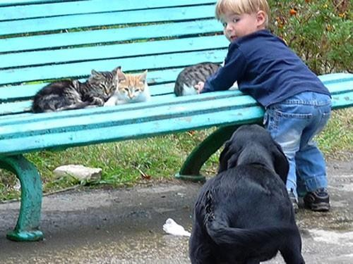
Поскольку представления о военных конфликтах в этом возрасте еще весьма смутные, да и знания о родине тоже неполные, при объяснении смысла праздника лучше отталкиваться от понятия «защитник».

Кто такой защитник? Тот, кто оберегает, помогает тому, кто слабее. Защитить можно малыша в песочнице или, к примеру, котенка от собаки. Защищать можно не только отдельного человека, но и страну (если вы до сих пор не познакомили малыша с понятием «Россия», то самое время это сделать). Все мужчины готовы защищать родину, поэтому нужно поздравить папу, дедушку, дядю. Рассмотреть вместе с ребенком в газетах, журналах, книгах иллюстрации и фотографии, имеющие отношение к Российской армии, познакомить ребенка с некоторыми видами военной техники.

4-5 лет. Есть такая профессия – Родину защищать
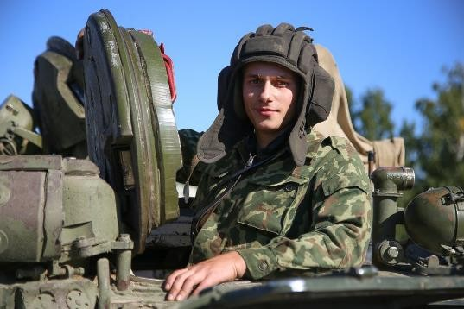
В этом возрасте ребенок уже знакомится с такими понятиями как «война», «армия», понимает, чем различаются рода войск. Именно на армии нужно делать акцент, обсуждая с ребенком этот праздник. Расскажите ему о том, что у каждого государства есть армия, которая защищает его границы и не позволяет никому обидеть наших граждан.
В армии служат сильные и храбрые воины, но в нашей стране каждого мужчину могут призвать в армию, если страна будет в опасности. Обсудите с ребенком, какие это могут быть опасности – это хороший повод побеседовать о нашей истории, как минимум – о Великой Отечественной войне.
Отталкивайтесь от интересов ребенка. Если у него есть игрушечные солдатики – разыграйте вместе с ним сражение. Если он обладатель целой коллекции машинок - добавьте к ней игрушечный танк и самолет. Непоседе, который не сидит ни минуты на месте, можно устроить урок строевого шага. Маленькому знайке можно подобрать иллюстрированные книги по истории.

6-7 лет. Российская империя. СССР. Россия
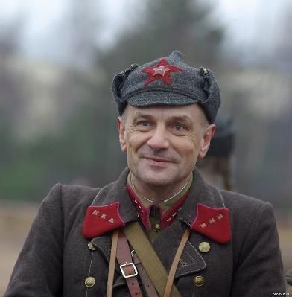
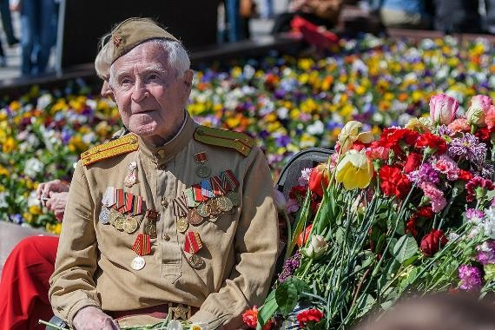
В этом возрасте ребенок уже знаком с самим праздником, но еще плохо ориентируется в отечественной истории. Это хороший повод поговорить о государственном устройстве страны. Объясните ему, что мы живем в России, и мы – россияне. Но еще недавно Россия входила в состав другой страны – СССР. Это союз государств, который более 70 лет объединял разные страны, которые потом решили жить отдельно.
Когда СССР образовался, у него появилась своя армия, которую называли Красной, поскольку у СССР был красный флаг. Эта армия одержала много побед и защитила нашу родину в Великой Отечественной войне (убедитесь, что ребенок помнит это историческое событие).

У детей может возникнуть вопрос: «23 февраля — день Защитника Отечества, а какой же папа Защитник Отечества, если он — водитель, шахтер т. д.»
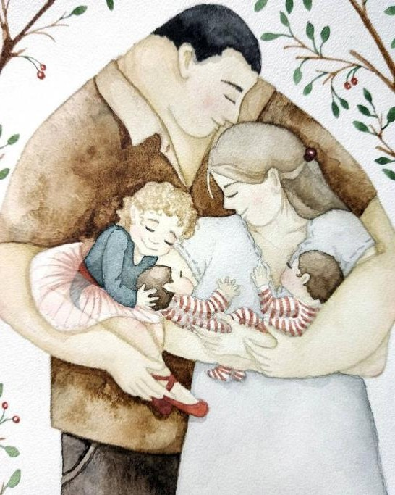
Проявите смекалку и расскажите ребенку, что папа или дедушка прежде всего защитник вашей семьи, а страна состоит из семей. Вот каждый папа и защищает отдельный кусочек Отечества, а значит, имеет полное право называться Защитником Отечества и героем. Ведь только папа может прибить гвоздь и починить сломавшуюся игрушку, придумать забавное развлечение. Папа сильный и большой, и к тому же у настоящих Защитников Отечества есть специальный Кодекс Чести, который он неукоснительно соблюдает.
Можно придумать вместе с ребёнком свой Кодекс Чести, основываясь на некоторые принципы:
- Не обижать маленьких, стараться им помогать.
- Обговорить с ребёнком пункт в Кодексе, что сначала следует попытаться договориться мирным путём, а не сразу лезть в драку размахивая кулаками.
- У защитников отечества должны быть опрятная одежда и причёска, а зубки должны чиститься утром и вечером.
- Помогать маме и папе, не врать и не лукавить.

- Уступать место в транспорте пожилым людям или маленьким деткам.

Этот список можно продолжить до бесконечности, в зависимости от характера и поведения ребёнка.

